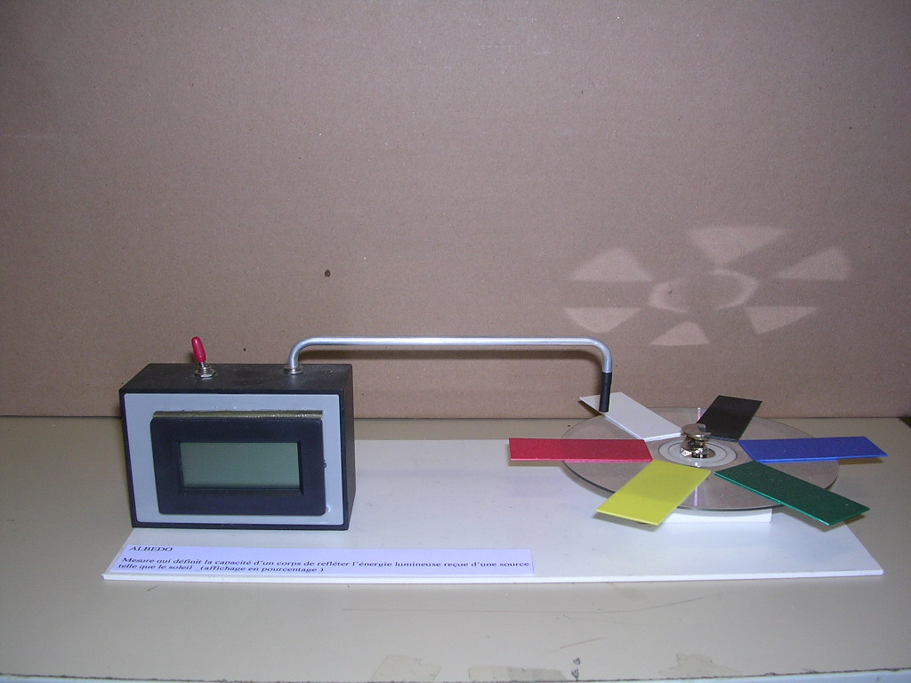
DECOUVERTE DE LA MAQUETTE

Capteur de lumière

Surfaces colorées

Afficheur LCD

Boîtier électronique

Interrupteur
(marche/arrêt)

Bouton
(étalonnage de
l’appareil)

PRINCIPE DE FONCTIONNEMENT
Le rayonnement lumineux,extérieur à la maquette,éclaire la surface à analyser, placée
directement sous le capteur.
Une partie de ce rayonnement est reflétée et analysée par le capteur ;l’autre est absorbée
par la surface du matériau et transformée en chaleur .
Le pourcentage d’énergie reflétée est surtout dépendant de la couleur de la surface éclairée.
METHODE D’UTILISATION
Placer la maquette sous une source de lumière (éclairage de salle, par exemple).
Positionner le matériau de surface blanche , sous le capteur.
Alimenter l’appareil (positionner l’interrupteur sur « marche »).
Régler l’affichage de la mesure pour obtenir le nombre « 100 »,qui correspond à un taux
de réflexion de 100% pour la couleur blanche. (bouton de réglage accessible sur le boîtier)
L’appareil est maintement réglé pour analyser le taux de rayonnement reflété par
différentes surfaces de matériaux.

MESURES ET OBSERVATIONS
Mesures : blanc=100% rouge=90% vert=80% noir=20%
Observations : la couleur noire d’une surface de matériau absorbe fortement les rayons
lumineux. (voir application sur le capteur thermique solaire)

